小学三年级第二学期英语期中测试题
听力大挑战（50分）
一、听录音，选择你所听到的单词或短语，将序号填在题前的括号内，听两遍。（20分）
（ ）1. A. watch B. tape C. camera
（ ）2. A. four B. fourteen C. friend
（ ）3. A. mother B.father C. brother
（ ）4. A. supermarket B.school C. nice
（ ）5. A. this B. that C. is
（ ）6. A. coffee B. crayon C. stapler
（ ）7. A. camera B. computer C. Walkman
（ ）8. A. aunt B. son C. uncle
（ ）9. A. come here B. come in C. come on
（ ）10.A. 9-7 B.19-7 C. 9+7
三、录音内容和图意相符吗？请画上相应的笑脸或哭脸。(10分)
（1） （2） （3）
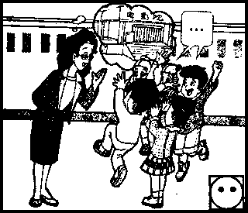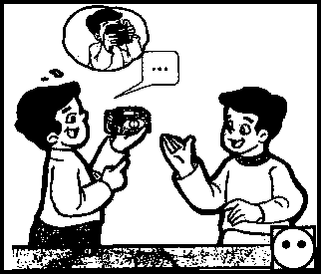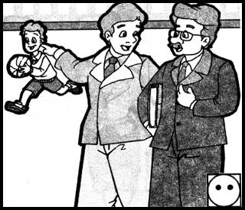
（4） （5）
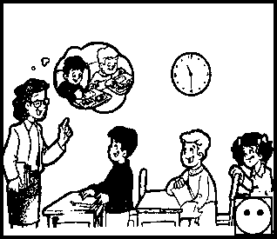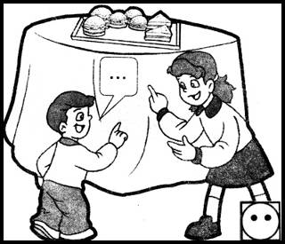
四、你能根据所听到的时间画出相应的钟面吗？听两遍。（10分）
12
6
3
9
2
1
11
10
4
5
7
8
12
6
3
9
2
1
11
10
4
5
7
8
12
6
3
9
2
1
11
10
4
5
7
8
12
6
3
9
2
1
11
10
4
5
7
8
12
6
3
9
2
1
11
10
4
5
7
8

11
① ② ③ ④ ⑤
五、哟，图片全乱了！请你根据所听到的内容将它们重新排列吧。（10分）
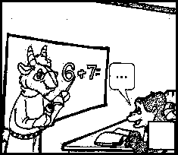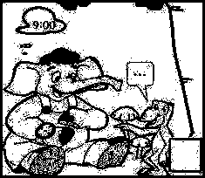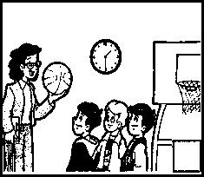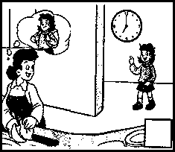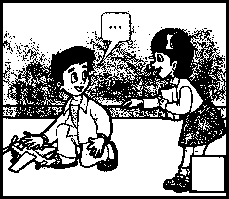
听力部分完成得不错吧，请认真做下面的题目！
笔试部分（50分）www.2xxyy.com 江苏省中小学英语教学提供
一、A、你能在图下写出相应的单词吗？（10分）
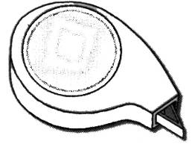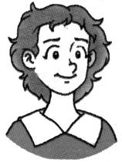
1

3
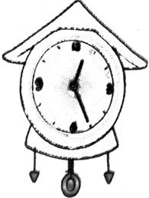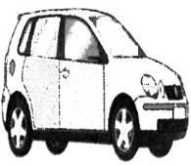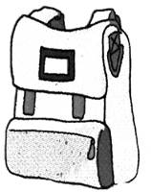

二、读一读，根据图片 选出句子中出现的单词，A还是 B？（10分）
（ ）1. What’s that in English?
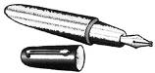
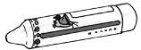
It’s a crayon. A. B.

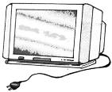
（ ）2. Is this a computer?
Yes, it is. A. B.
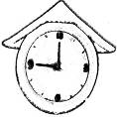
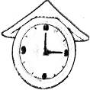
（ ）3. What’s the time?
It’s nine o’clock. A. B.
（ ）4. What’s eleven plus four?
5
15
It’s fifteen. A. B.
（ ）5. How many rubbers can you see?
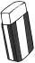

Eight. A. B.
.
三、你能读懂下面的英文句子吗？请给中英文配对后填上序号。（12分）
（ ）1 .May I come in? A. 我们一起看电视，好吗？
（ ）2.What’s the time, Liu Tao? B. 你现在可以回家了。
（ ）3. What a nice camera! C. 我可以进来吗？
（ ）4. You can go home now. D. 多么漂亮的照相机呀！
（ ）5. Shall we watch TV? E. 我们现在去上学吧！
（ ）6. Let’s go to school now. F. 刘涛，几点了？
四、你能根据情景选择最适当的表达吗？请将序号填在题前的括号内。（10分）
（ ）1、当你想叫别人过来时，你说：
A. Come in, please. B. Come here, please. C. Excuse me.
（ ）2、别人夸奖你的衣服很漂亮，你应该说：
A. Thank you. B. Yes, it is. C. No, it isn’t.
（ ）3、通过别人的回答，你弄明白了，你应说：
A. That’s all right. B. Oh, I see. C. Thank you.
（ ）4、你现在可以看电视。应这样说：
A. You can watch TV. B. Shall we watch TV? C. You can watch TV now.
（ ）5、她是格林夫人。应这样说：
A. She’s Miss Green. B. She’s Mrs Green. C. She’s Mr Green.
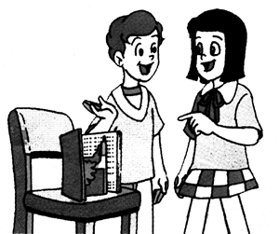
五、试试看，看图选择合适的单词写在横线上，完成下列对话。（8分）
1、What’s (this ; that) in English?
It’s a ( storybook; stapler).
Can I have a (look; book)?
Sure, here _______(you; your) are.
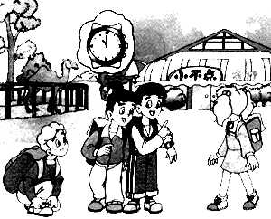
2、 (That’s ; What’s) the time?
It’s ( twelve; eleven).
It’s time to (go home; have lunch).
OK. ______(Let’s; let’s) go.

